НТВ: ЛЕНИН КАК «МОДНЫЙ БРЭНД» ДЛЯ МОЛОДЕЖИ

На прошедшей 16 апреля телепередаче НТВ «Гудбай, Ленин!» ее устроителями было заготовлено и оглашено следующее решение. Так как Ленин и теперь живее всех живых (несмотря на все усилия государственных СМИ отравить память о нем), то его надо сделать «модным брэндом» среди молодежи. При этом участники телепередачи называли Ленина основателем новой религии и сравнивали с Христом, заповеди которого он воплощал в жизнь.

Вряд ли изобретательным НТВ-шникам приходило в голову сделать «модным брэндом» самого Христа. А если приходило, то они не смеют даже заикнуться об этом - боятся церкви. Тут им остается лишь надеяться на диакона Кураева с его байкерами. А вот над коммунистическими святынями они могут глумиться сколько угодно.


В качестве «модного брэнда» было заготовлено привычное изображение Ленина, однако пальцы его рук изображали теперь… масонский знак «V», обозначающий рога козла Бафомета, или два конца перевернутой пентаграммы. Этот сатанинский символ означает торжество тьмы, победу масонства, победу либерализма.

К сожалению, никто из присутствующих не возмутился этим сатанинским знаком, присвоенный Ленину на НТВ ловкими мастерами коллажа. Наверное, потому, что теперь в России этот знак очень популярен, особенно среди молодежи, и уже настолько примелькался, что никто не задумывается над его значением, даже коммунисты.

А ведь еще в Древнем Египте знак перевернутой пентаграммы, обозначающий человека в перевернутом положении, вниз головой, - символизировал грешников, у которых низменные чувства и страсти господствуют над разумом. И напротив, знак прямой пентаграммы символизировал праведных людей, у которых разум господствует над его низшим «я».
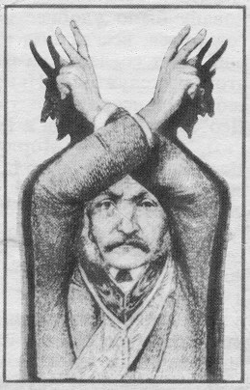
Карикатура на масона.
Из книги Б. Печникова
«Рыцари церкви. Кто они?»
Сталин, по-видимому, хорошо знавший значение этих символов, требовал, чтобы изображение пятиконечной звезды было только прямым и строго вертикальным.

Хотелось бы посмотреть, что было бы с изобретателями-НТВэшниками во времена Сталина за их глумление над народной памятью о Ленине и пропаганду масонства.
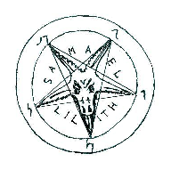
Из книги Папюса «Черная и белая магия»


